Inteligência Artificial no Dia a Dia: O Que Já Usamos e Não Percebemos
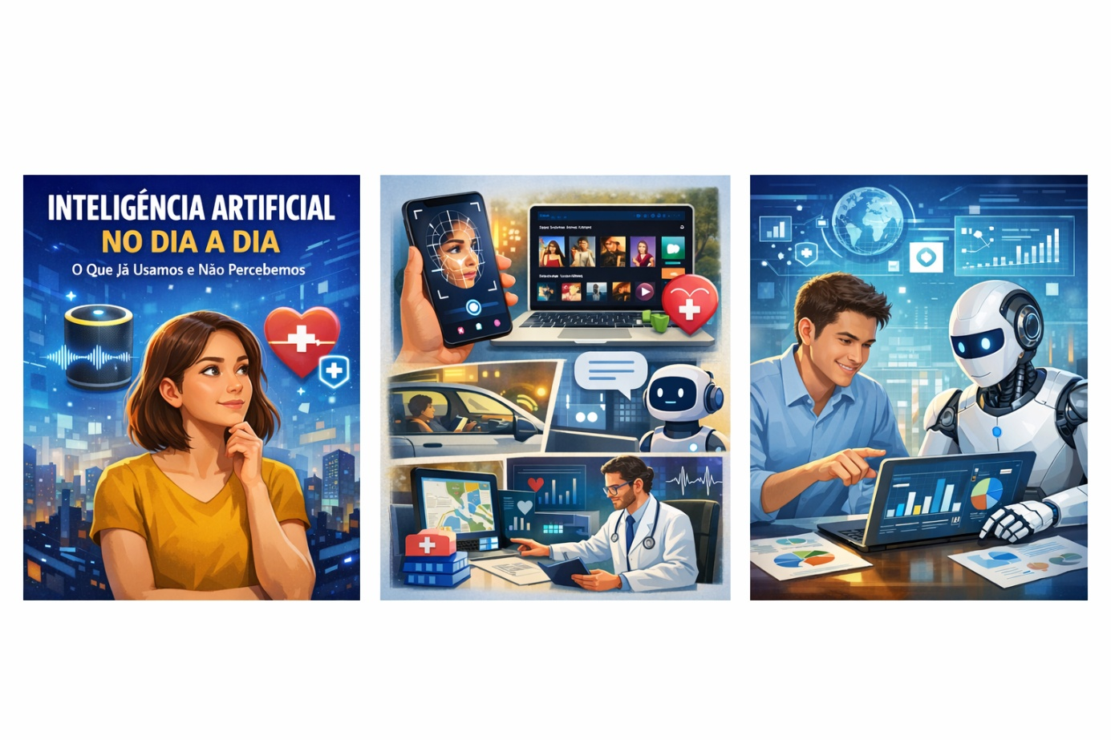

Introdução
A Inteligência Artificial (IA) deixou de ser apenas um conceito associado ao futuro ou à ficção científica e passou a fazer parte da rotina das pessoas de forma cada vez mais natural. Muitas das atividades realizadas diariamente — como pesquisar na internet, utilizar aplicativos bancários ou consumir conteúdos digitais — contam com o apoio de sistemas inteligentes, mesmo que isso não seja percebido conscientemente pelos usuários.
O avanço tecnológico, aliado ao crescimento da capacidade computacional e ao aumento do volume de dados disponíveis, permitiu que a IA se tornasse mais acessível e eficiente. Como resultado, ela passou a ser aplicada em diferentes setores da sociedade, contribuindo para a otimização de processos, melhoria de serviços e apoio à tomada de decisões.
Este e-book tem como objetivo apresentar uma visão clara e acessível sobre a presença da Inteligência Artificial no cotidiano, abordando seus conceitos fundamentais, aplicações práticas e impactos sociais, além de refletir sobre seu papel como ferramenta de apoio ao ser humano.

1. O que é Inteligência Artificial
A Inteligência Artificial pode ser definida como um conjunto de técnicas e métodos que permitem aos sistemas computacionais simular capacidades humanas, como aprender, raciocinar, reconhecer padrões e tomar decisões. Esses sistemas são projetados para analisar dados, identificar comportamentos recorrentes e melhorar seus resultados ao longo do tempo.
Existem diferentes abordagens dentro da IA, sendo as mais conhecidas o Aprendizado de Máquina (Machine Learning) e o Aprendizado Profundo (Deep Learning). Enquanto o Machine Learning permite que os sistemas aprendam a partir de dados, o Deep Learning utiliza redes neurais artificiais para lidar com problemas mais complexos, como reconhecimento de imagens e processamento de linguagem natural.
Diferentemente de programas tradicionais, que executam apenas comandos previamente definidos, sistemas de IA possuem maior flexibilidade e capacidade de adaptação, tornando-se cada vez mais eficientes conforme são utilizados.

2. A Inteligência Artificial no Cotidiano
A presença da Inteligência Artificial no dia a dia ocorre de forma integrada e, muitas vezes, imperceptível. Alguns exemplos comuns incluem:
- Assistentes virtuais e chatbots, que auxiliam no atendimento ao cliente e no suporte a usuários
- Sistemas de recomendação, utilizados por plataformas de streaming, e-commerce e redes sociais
- Reconhecimento facial e biometria, empregados em dispositivos móveis, bancos e sistemas de segurança
- Correção automática e previsão de texto, presentes em teclados virtuais e editores de texto
- Aplicações na saúde, como apoio ao diagnóstico médico e análise de exames
- Sistemas de navegação e mobilidade, que utilizam IA para sugerir rotas e prever trânsito
Essas aplicações demonstram como a IA contribui para tornar processos mais ágeis, personalizados e eficientes, facilitando a vida das pessoas.

3. Benefícios da Inteligência Artificial para a Sociedade
A utilização da Inteligência Artificial traz diversos benefícios para a sociedade, especialmente quando aplicada de forma ética e responsável. Entre os principais benefícios, destacam-se:
- Aumento da produtividade em diferentes setores
- Redução de erros em tarefas repetitivas
- Agilidade no processamento de grandes volumes de dados
- Melhoria na qualidade de serviços oferecidos à população
- Ampliação do acesso à informação e à tecnologia
Ao automatizar tarefas operacionais, a IA permite que profissionais concentrem seus esforços em atividades mais estratégicas, criativas e analíticas, promovendo ganhos tanto para organizações quanto para indivíduos.

4. Desafios e Cuidados no Uso da Inteligência Artificial
Apesar dos benefícios, o uso da Inteligência Artificial também apresenta desafios importantes. Questões relacionadas à privacidade de dados, segurança da informação, viés algorítmico e ética precisam ser cuidadosamente consideradas.
A dependência excessiva de sistemas automatizados pode gerar riscos se não houver supervisão humana adequada. Por isso, é fundamental que a IA seja utilizada como ferramenta de apoio, e não como substituta da responsabilidade humana.
A conscientização sobre esses desafios contribui para um uso mais equilibrado da tecnologia, garantindo que seus impactos sejam positivos para a sociedade.

5. Inteligência Artificial como Apoio ao Ser Humano
A Inteligência Artificial deve ser compreendida como uma aliada do ser humano. Seu papel principal é apoiar decisões, otimizar processos e fornecer informações relevantes, enquanto o julgamento crítico e ético permanece sob responsabilidade das pessoas.
A combinação entre inteligência humana e inteligência artificial permite melhores resultados em áreas como educação, saúde, negócios e gestão pública. Quando utilizada de forma consciente, a IA amplia as capacidades humanas e contribui para soluções mais eficazes e inovadoras.

Conclusão
A Inteligência Artificial já está profundamente integrada ao cotidiano, muitas vezes sem que as pessoas percebam sua presença. Compreender seus conceitos, aplicações e impactos é essencial para utilizar a tecnologia de maneira consciente e responsável.
Este e-book buscou desmistificar a IA, apresentando exemplos práticos e reflexões sobre seu papel na sociedade. Ao entender que a Inteligência Artificial é uma ferramenta de apoio ao ser humano, torna-se possível aproveitar seus benefícios de forma equilibrada, contribuindo para um futuro mais tecnológico, ético e colaborativo.

